IES Nervión

The Binding of the Final Legacy

Índice

**Estudio de viabilidad (EVS)**

1. Estudio de viabilidad del Sistema (EVS) 3

1.1. Objetivos del EVS 3

1.2. Descripción General del Sistema 4

1.2.1. Diagrama de contexto del sistema 5

1.3. Descripción de la situación actual 5

1.3.1. Descripción de los sistemas de Información Actuales 5

1.4. Catálogo de requisitos previo 6

1.4.1. Requisitos Funcionales 6

1.4.2. Requisitos de Datos 7

1.4.3. Requisitos de Interfaz 7

1.4.4 Requisitos no funcionales 8

1.5. Alternativas de construcción 8

1.5.1. Descripción completa 8

1.5.1.1. Hardware 9

1.5.1.2. Requisitos 9

1.5.1.3. Tecnologías 9

1.5.2 Descripción completa 9

1.5.2.1. Hardware 9

1.5.2.2. Requisitos 9

1.5.2.3. Tecnologías 9

1.5.3. Análisis coste-beneficio 10

1.5.3. Estudio de riesgos 11

1.6. Solución propuesta 11

1.6.1. Justificación 11

2. Gestión del proyecto 12

3. Análisis de Sistemas de información (ASI) 15

3.1. Descripción general del entorno tecnológico del sistema 15

3.2. Catálogo de usuarios 15

3.3. Modelo de casos de uso 16

3.4. Especificación de Casos de Uso 17

3.5. Modelo de Clases de análisis 25

3.6. Interfaces de Usuario 25

3.6.1. Menú de inicio 25

3.6.2. Menú de nueva partida 26

3.6.3. Menú de Cargar partida 26

3.6.4. Menú de opciones 27

3.6.5. Menú de pausa 28

3.6.6. Tienda 28

3.6.7. Combate 29

3.6.8. Inventario 30

4. Diseño de Sistemas de información (DSI) 30

4.1. Diseño de la arquitectura del sistema 30

4.1.1. Descripción general del entorno tecnológico del sistema 30

4.1.2. Catálogo de requisitos de diseño 31

4.2. Modelo de las clases de diseño 32

4.3. Plan de migración y carga inicial de datos 33

4.4. Plan de pruebas 33

# Estudio de viabilidad del Sistema (EVS)

## 1.1. Objetivos del EVS

Con este estudio se pretende conseguir hacer un proyecto de manera completa, segura y eficiente. Buscamos explicar cómo funciona de manera muy específica, comparar distintas opciones a la hora de desarrollar, tecnologías, requisitos, relaciones coste-beneficio, casos de uso, y demás.

## 1.2. Descripción General del Sistema

Se va a realizar un videojuego de un solo jugador.

El mapa contará con una mazmorra, la cual está dividida en varias habitaciones. En estas habitaciones se podrán encontrar enemigos, cofres, tiendas y salidas a otras habitaciones.

El sistema deberá ser capaz de reconocer el movimiento del jugador para así poder desplazarse por el mapa.

Una vez encontrado un evento, el jugador deberá poder elegir a voluntad si lo enfrenta o no. No es obligatorio pelear contra un enemigo si este está en la habitación, como tampoco es obligatorio visitar la tienda.

Si se decide abrir un cofre, el jugador será recompensado con dinero del juego y un ítem aleatorio. Puede ser un objeto consumible, una pieza de armadura, un arma, etc.

Si se decide visitar una tienda, el jugador tendrá las opciones de comprar ítems que estén a la venta con dinero del juego o vender sus propios objetos a cambio de dinero. Una vez se efectúe una compra en la tienda, este objeto desaparecerá de la misma y se añadirá al inventario del jugador.

Si se decide enfrentar a un enemigo, se le presentará al jugador una ventana con la imagen del jugador y del enemigo a enfrentar. Se podrá consultar la vida y el nombre de ambos equipos, y habrá distintas opciones:

Podrás seleccionar una habilidad que hará una cantidad de daño distinta y gastará una cantidad de puntos de magia. También al usuario se le dará la opción de utilizar objetos que tenga en su inventario, tales como pociones, etc.

Como última opción, el jugador también podrá huir del combate con un algoritmo semi-aleatorio el cual calculará las posibilidades de huida dependiendo de la diferencia de nivel entre el jugador y el enemigo.

El juego avanza conforme vas llegando a la última habitación de las mazmorras, y bajas al siguiente nivel, generando otra mazmorra aleatoria con un poco más de dificultad.

### 1.2.1. Diagrama de contexto del sistema

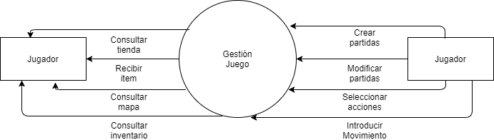

## 1.3. Descripción de la situación actual

### 1.3.1. Descripción de los sistemas de Información Actuales

Actualmente existen muchos videojuegos de esta temática, los cuales han tenido un éxito enorme últimamente. Debido a esta tendencia del mercado de videojuegos hacia el rpg, es un buen momento de sacar uno.

Este videojuego, además, ofrece lo mejor de todos los mundos. Recoge las claves del éxito de cada estilo de juego y las fusiona en una gran aventura que promete ser del agrado del usuario.

Los juegos similares que podemos encontrar mayormente dependen de la habilidad mecánica del usuario, es decir, de su capacidad para esquivar, moverse, atacar, etc. Con este juego se busca **la regresión a los sistemas de combate del pasado que tanto se demandan.**

## 

## 1.4. Catálogo de requisitos previo

### 1.4.1. Requisitos Funcionales

|  |  |  |  |
| --- | --- | --- | --- |
| Requisitos funcionales | | | |
| **Código** | **Descripción** | **Prioridad** | **Fecha** |
| **RQF1** | **Debe registrar y validar los movimientos del jugador** | **1** | **12-11-2017** |
| **RQF2** | **Debe registrar las acciones del jugador** | **1** | **12-11-2017** |
| **RQF3** | **Debe permitir visualizar las partidas activas en la aplicación** | **1** | **12-11-2017** |
| **RQF4** | **Debe permitir crear una partida nueva** | **1** | **12-11-2017** |
| **RQF5** | **Debe permitir realizar combates con enemigos** | **1** | **12-11-2017** |
| **RQF6** | **Debe permitir utilizar objetos consumibles** | **2** | **12-11-2017** |
| **RQF7** | **Debe permitir utilizar armaduras y armas** | **1** | **12-11-2017** |
| **RQF8** | **Debe de haber un jefe final en la última habitación** | **3** | **12-11-2017** |
| **RQF9** | **Debe permitir la compra-venta de objetos** | **2** | **12-11-2017** |
| **RQF10** | **Debe ofrecer la visualización del mapa de la mazmorra** | **1** | **12-11-2017** |

### 1.4.2. Requisitos de Datos

|  |  |  |  |
| --- | --- | --- | --- |
| Requisitos de Datos | | | |
| **Código** | **Descripción** | **Prioridad** | **Fecha** |
| RQD1 | Deben guardarse los datos de cada jugador | 1 | 12-11-2017 |
| RQD2 | Deben guardarse los datos de cada partida activa | 1 | 12-11-2017 |
| RQD3 | Debe guardarse el inventario de cada jugador | 1 | 12-11-2017 |

### 1.4.3. Requisitos de Interfaz

|  |  |  |  |
| --- | --- | --- | --- |
| Requisitos de Interfaz | | | |
| **Código** | **Descripción** | **Prioridad** | **Fecha** |
| RQI1 | Debe mostrar las partidas jugables | 1 | 12-11-2017 |
| RQI2 | Debe mostrar los atributos del jugador | 2 | 12-11-2017 |
| RQI3 | Debe mostrar los atributos esenciales de un enemigo | 1 | 12-11-2017 |
| RQI4 | Debe mostrar el inventario | 1 | 12-11-2017 |
| RQI5 | Debe mostrar cada habitación con sus eventos posibles dentro de ella | 1 | 12-11-2017 |
| RQI6 | Debe mostrar el mapa de la mazmorra | 2 | 12-11-2017 |

### 1.4.4 Requisitos no funcionales

|  |  |  |  |
| --- | --- | --- | --- |
| Requisitos de no funcionales | | | |
| **Código** | **Descripción** | **Prioridad** | **Fecha** |
| RQNF1 | Debe ser lo más eficiente posible para que no requiera demasiado del sistema | 3 | 12-11-2017 |

## 1.5. Alternativas de construcción

### 1.5.1. Descripción completa

La primera alternativa sería desarrollar el juego para escritorio.

Esta alternativa propone la utilización de programas gratuitos y fomenta la distribución libre del juego.

#### 1.5.1.1. Hardware

Se requerirá de un ordenador de sobremesa con capacidad para mover juegos en entornos 2d o 3d.

#### 1.5.1.2. Requisitos

Será necesario indagar en tecnologías no conocidas hasta el momento, pues muy poco de lo conocido por los desarrolladores hasta la fecha podrá aplicarse para este proyecto.

#### 1.5.1.3. Tecnologías

Unity para la programación y MySQL/SQL Server para la base de datos en caso de que sea necesario. Sino se utilizarán formatos de archivos binarios y Json para guardar las partidas.

### 1.5.2 Descripción completa

La segunda alternativa sería desarrollar el juego para dispositivos móviles.

En esta alternativa se estudia la posibilidad del uso de tecnologías de desarrollo no libres.

#### 1.5.2.1. Hardware

Se requerirá de un ordenador de sobremesa más potente que el anterior, pues las tecnologías a utilizar son más sofisticadas.

#### 1.5.2.2. Requisitos

Será necesario invertir económicamente en licencias de programas para poder llevar a cabo el desarrollo y sacar el juego al mercado.

#### 1.5.2.3. Tecnologías

Unreal Engine 4 para la programación del juego y MySQL/SQL Server para la base de datos en caso de que sea necesario.

### 1.5.3. Análisis coste-beneficio

|  |  |  |  |  |  |  |  |
| --- | --- | --- | --- | --- | --- | --- | --- |
|  | **Año** |  | **1** | **2** | **3** | **4** | **5** |
|  | **Inflación prevista** |  |  | **5%** | **5%** | **5%** | **5%** |
| **Ingresos** | Ahorro desarrollo |  | 700,00 € | 700,00 € | 700,00 € | 700,00 € | 700,00 € |
|  |  |  |  |  |  |  |
|  |  |  |  |  |  |  |
| **Total Ingresos** |  | 700,00 € | 700,00 € | 700,00 € | 700,00 € | 700,00 € |
| **Costes** | Hardware |  | 0,00 € |  |  |  |  |
| Formación |  | 1,00 € |  |  |  |  |
| Adaptación |  | 0,00 € |  |  |  |  |
| Mantenimiento |  | 0,00 € | 0,00 € | 0,00 € | 0,00 € | 0,00 € |
| Operación sistema |  | 0,00 € | 0,00 € | 0,00 € | 0,00 € | 0,00 € |
| Assets |  |  |  |  |  |  |
|  |  |  |  |  |  |  |
| **Total Costes** |  | 1,00 € | 0,00 € | 0,00 € | 0,00 € | 0,00 € |
| **Beneficio neto\*** | | 699,00 € | 665,00 € | 665,00 € | 665,00 € | 665,00 € |
|  | **Beneficio acumulado\*** | | 699,00 € | 1.364,00 € | 2.029,00 € | 2.694,00 € | 3.359,00 € |

### 1.5.3. Estudio de riesgos

|  |  |  |
| --- | --- | --- |
| **Riesgo** | **Porcentaje** | **Importancia** |
| Falta de experiencia de los desarrolladores | 80% | 1 |
| Incumplimiento de los plazos | 50% | 1 |
| Poco aprovechamiento de la tecnología | 50% | 2 |
| Incompatible con distintos SO | 80% | 2 |
| Falta de fondos para los programas necesarios | 90% | 1 |

## 1.6. Solución propuesta

### 1.6.1. Justificación

La solución elegida al final es la primera, pues el problema financiero está muy presente en este proyecto.

Además, dada la naturaleza del videojuego, tiene muchas más posibilidades de éxito si este es lanzado en una plataforma de escritorio.

Los mayores problemas que nos podremos encontrar serán la implementación de nuevas tecnologías y la falta de eficiencia a la hora de programar, pues los desarrolladores no tienen experiencia suficiente aún para llevar a cabo este proyecto en un periodo tan corto de tiempo.

# Gestión del proyecto

|  |  |  |  |
| --- | --- | --- | --- |
| Nombre Tarea | Inicio | Fin | Duración (días) |
| EVS | 20/10/2017 | 10/11/2017 | 21 |
| GPI | 10/11/2017 | 12/11/2017 | 2 |
| Creación animaciones | 12/11/2017 | 10/12/2017 | 28 |
| Implementación movimiento jugador | 10/12/2017 | 12/12/2017 | 2 |
| Diseño de habitaciones | 12/12/2017 | 12/04/2018 | 121 |
| Generación automática de estructura de mazmorra | 12/04/2018 | 04/05/2018 | 22 |
| Mecanismos de movimiento entre habitaciones y generación de la mazmorra real | 04/05/2018 | 19/05/2018 | 15 |
| Implementación de la IU del combate | 19/05/2018 | 24/05/2018 | 5 |
| Pantalla de carga y prototipo de mini mapa | 25/05/2018 | 26/05/2018 | 1 |
| Testeo 1 | 27/05/2018 | 28/05/2018 | 1 |
| Corrección de bugs | 28/05/2018 | 30/05/2018 | 2 |
| Implementación de música | 31/05/2018 | 02/06/2018 | 2 |
| Implementación de la IU de la tienda | 02/06/2018 | 03/06/2018 | 1 |
| Creación de los ítems, enemigos y habilidades y sistema de almacenamiento | 04/06/2018 | 05/06/2018 | 1 |
| Sistema de Guardar y cargar partida | 06/06/2018 | 07/06/2018 | 1 |
| Menús | 07/06/2018 | 09/06/2018 | 2 |
| Implementación de la tienda y el combate | 09/06/2018 | 11/06/2018 | 2 |
| Testeo 2 | 11/06/2018 | 11/06/2018 | 0 |
| Implementación del inventario | 12/06/2018 | 13/06/2018 | 1 |
| Corrección de errores y ampliación de contenido | 13/06/2018 | 15/06/2018 | 2 |

# Análisis de Sistemas de información (ASI)

## Descripción general del entorno tecnológico del sistema

Para realizar el análisis del sistema, vamos a utilizar una tecnología de desarrollo de videojuegos basada en C#. Esta tecnología es Unity.

Este entorno de desarrollo no posee una filosofía de estructuración de proyectos concreta, por lo que se optará por la clasificación por carpetas.

Las partidas se guardarán en formato binario con extensión .sav, y los elementos que el juego necesita cargar, ya sean ítems, enemigos o habilidades, serán leídos desde un Json.

## Catálogo de usuarios

|  |  |  |
| --- | --- | --- |
| Código | Nombre | Descripción |
| **USU** | Jugador | Durante la partida puede utilizar todas las funcionalidades a su disposición |
| **SIS** | Sistema | El sistema encargado de generar aleatoriamente todo, gestionar el guardado y la carga de las partidas, el comportamiento de los enemigos, generación de ítems, etc. |

## Modelo de casos de uso

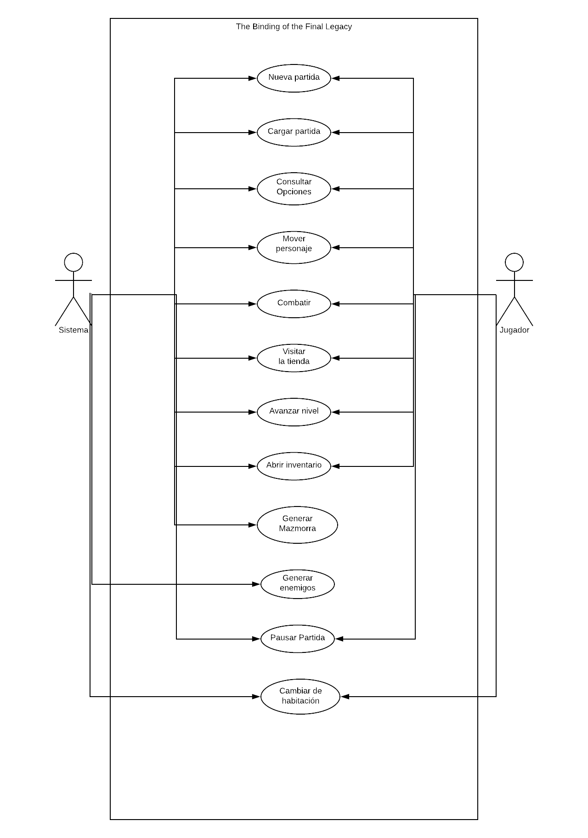

## Especificación de Casos de Uso

|  |  |
| --- | --- |
| **CU1** | Nueva partida |
| **Versión** | 1.0 |
| **Actor principal** | Jugador |
| **Personal involucrado** | Jugador y sistema |
| **Descripción** | El sistema deberá funcionar correctamente en base a los pasos descritos a continuación para así poder crear una nueva partida correctamente. |
| **Precondiciones** | Ninguna |
| **Postcondiciones** | Una partida creada y empezada |
| **Secuencia Normal** | |  |  | | --- | --- | | **Paso** | **Acción** | | 1 | Al abrir el juego se le presenta al jugador la opción de crear partida en un menú. | | 2 | El usuario solicita crear una nueva partida. | | 3 | El sistema muestra un menú con opciones para personalizar al jugador. | | 4 | El jugador selecciona las opciones deseadas. | | 5 | El sistema valida los valores enviados por el jugador. | | 6 | El jugador introduce su Nick. | | 7 | El sistema valida el Nick. | | 8 | La partida comienza y se ejecuta el caso de uso CU9 Generar Mazmorra. | |
| **Extensiones o flujos alternativos** | |  |  | | --- | --- | | **Paso** | **Acción** | | 1 | Si el usuario no ha gastado todos sus puntos en la creación del personaje el sistema no le permite avanzar. | | 2 | Si el jugador ha dejado el nombre en blanco el sistema no le permite avanzar. | |
| **Frecuencia esperada** | Un número indefinido por día |

|  |  |
| --- | --- |
| **CU2** | Cargar partida |
| **Versión** | 1.0 |
| **Actor principal** | Jugador |
| **Personal involucrado** | Jugador y sistema |
| **Descripción** | El sistema deberá funcionar correctamente en base a los pasos descritos a continuación para así poder cargar una partida correctamente. |
| **Precondiciones** | Ninguna |
| **Postcondiciones** | Una partida cargada |
| **Secuencia Normal** | |  |  | | --- | --- | | **Paso** | **Acción** | | 1 | Al abrir el juego se le presenta al jugador la opción de crear partida en un menú. | | 2 | El usuario solicita cargar una partida. | | 3 | El sistema muestra un menú con seis ranuras para partidas. | | 4 | Esas ranuras se cargan con la previsualización de cada partida si estas existen. | | 5 | El jugador elige una partida de las cargadas y la ejecuta. | | 6 | El sistema ejecuta el caso de uso CU9 Generar Mazmorra. | |
| **Extensiones o flujos alternativos** | |  |  | | --- | --- | | **Paso** | **Acción** | | 1 | Si no hay ninguna partida guardada el usuario no puede hacer nada salvo salir del menú de cargar partida. | |
| **Frecuencia esperada** | Un número indefinido por día |

|  |  |
| --- | --- |
| **CU3** | Consultar opciones |
| **Versión** | 1.0 |
| **Actor principal** | Jugador |
| **Personal involucrado** | Jugador y sistema |
| **Descripción** | El sistema deberá funcionar correctamente en base a los pasos descritos a continuación para así poder ofrecer las opciones del juego al jugador. |
| **Precondiciones** | Ninguna |
| **Postcondiciones** | Las opciones con la posibilidad de ser modificadas |
| **Secuencia Normal** | |  |  | | --- | --- | | **Paso** | **Acción** | | 1 | Al abrir el juego se le presenta al jugador la opción de cambiar los ajustes del juego. | | 2 | El usuario solicita ver las opciones. | | 3 | El sistema muestra un menú con sliders y botones para configurar todas las opciones. | | 4 | Estos botones y sliders estarán precargados con los valores actuales de cada uno. | | 5 | El jugador elige una opción y la modifica dentro de los parámetros del juego. | |
| **Extensiones o flujos alternativos** |  |
| **CU4** | Mover personaje |
| **Versión** | 1.0 |
| **Actor principal** | Jugador |
| **Personal involucrado** | Jugador y sistema |
| **Descripción** | El sistema deberá funcionar correctamente en base a los pasos descritos a continuación para así poder permitir al jugador moverse. |
| **Precondiciones** | Ninguna |
| **Postcondiciones** | El jugador en una nueva posición |
| **Secuencia Normal** | |  |  | | --- | --- | | **Paso** | **Acción** | | 1 | Una vez el jugador esté dentro de la partida, podrá utilizar las flechas o el joystick de un mando para moverse. | | 2 | Una vez presionada una dirección, el sistema moverá al personaje a la vez que muestra su animación de movimiento hacia esa dirección. | |
| **Extensiones o flujos alternativos** |  |
| **Frecuencia esperada** | Un número indefinido por día |

|  |  |
| --- | --- |
| **CU5** | Combatir |
| **Versión** | 1.0 |
| **Actor principal** | Jugador |
| **Personal involucrado** | Jugador y sistema |
| **Descripción** | El sistema deberá funcionar correctamente en base a los pasos descritos a continuación para así poder ofrecer un combate sin ningún problema. |
| **Precondiciones** | Ninguna |
| **Postcondiciones** | Chocarse con un enemigo |
| **Secuencia Normal** | |  |  | | --- | --- | | **Paso** | **Acción** | | 1 | Una vez el personaje colisiona con un enemigo en el mapa, el combate se lanza. | | 2 | El sistema ejecuta el caso de uso CU10 Generar enemigos. | | 3 | El sistema bloquea el movimiento del jugador, así como sus acciones en la interfaz de juego. | | 4 | El sistema muestra la interfaz del combate. | | 5 | El jugador selecciona una de las cuatro opciones a su disposición. | | 6 | Si el jugador derrota a todos los enemigos, este consigue oro, ítems y regeneración de vida y mana aleatorios, pero dependiente de cada enemigo. | |
| **Extensiones o flujos alternativos** | |  |  | | --- | --- | | **Paso** | **Acción** | | 1 | La opción de “Combate”, abre un nuevo menú con todas las habilidades a disposición del jugador y su coste de mana. Si el jugador selecciona una habilidad para la que no tiene suficiente mana el sistema le lanza un error y le permite seleccionar otra habilidad. | | 2 | Al seleccionar la habilidad, el sistema le permite al jugador seleccionar a qué enemigo desea atacar. | | 3 | Una vez el jugador selecciona un enemigo, se ejecuta la habilidad previamente seleccionada sobre ese enemigo. | | 4 | Si un enemigo acaba con su vida actual menor a su vida máxima, este muere y se elimina del combate. | | 5 | Posteriormente, el sistema ejecuta el turno de los enemigos. Todos los enemigos ejecutan un ataque aleatorio de entre sus habilidades disponibles, con un mayor porcentaje de ataque básico. | | 6 | Si el jugador reduce sus puntos de vida actual por debajo de su vida actual, este muere y se acaba la partida borrándose el archivo de guardado. | | 7 | Se vuelve al menú principal del combate | | 8 | Si el jugador selecciona la opción “Defender”, lo que aumenta su armadura total por 5 durante ese turno y se vuelve al paso 5. | | 9 | Si el jugador selecciona la opción “Escapar” sale del combate sin ningún premio. | | 10 | Si el jugador selecciona la opción “Inventario” este se muestra y le permite al jugador utilizar sus objetos en combate. | |
| **Frecuencia esperada** | Un número indefinido por día |

|  |  |
| --- | --- |
| **CU6** | Visitar la tienda |
| **Versión** | 1.0 |
| **Actor principal** | Jugador |
| **Personal involucrado** | Jugador y sistema |
| **Descripción** | El sistema deberá funcionar correctamente en base a los pasos descritos a continuación para así abrir y gestionar la tienda correctamente. |
| **Precondiciones** | Ninguna |
| **Postcondiciones** | Que el jugador colisione con una tienda |
| **Secuencia Normal** | |  |  | | --- | --- | | **Paso** | **Acción** | | 1 | Una vez el personaje colisiona con una tienda en el mapa, esta se abre. | | 2 | El sistema bloquea el movimiento del jugador, así como sus acciones en la interfaz de juego. | | 3 | El sistema muestra la interfaz de la tienda. | | 4 | El jugador selecciona una de las tres opciones a su disposición. | |
| **Extensiones o flujos alternativos** | |  |  | | --- | --- | | **Paso** | **Acción** | | 1 | Si el jugador selecciona la opción “Comprar”, se desbloquean los botones superiores que contienen cada objeto a la venta. | | 2 | Si el jugador selecciona un ítem lo compra si tiene dinero suficiente, o el sistema le avisa de que no puede y le da la opción de probar a comprar otro. | | 3 | Si el jugador compra un ítem, se le descuenta el dinero de sus estadísticas, se le añade el ítem al inventario y se marca en la tienda como vendido. | | 4 | Si el jugador le da la opción “Vender” el inventario se abre y muestra todos sus objetos disponibles para la venta. | | 5 | Si el jugador selecciona uno y le da a la opción de vender este se elimina de su inventario, y se le añade el dinero correspondiente. | | 6 | Si el jugador le da a la opción “Salir” se cierra la tienda y vuelve al juego. | |
| **Frecuencia esperada** | Un número indefinido por día |

|  |  |
| --- | --- |
| **CU7** | Avanzar de nivel |
| **Versión** | 1.0 |
| **Actor principal** | Sistema |
| **Personal involucrado** | Jugador y sistema |
| **Descripción** | El sistema deberá funcionar correctamente en base a los pasos descritos a continuación para así avanzar de nivel. |
| **Precondiciones** | Ninguna |
| **Postcondiciones** | Que el jugador gane el combate contra un jefe final. |
| **Secuencia Normal** | |  |  | | --- | --- | | **Paso** | **Acción** | | 1 | El sistema cambia el nivel de la partida y reinicia la escena, ejecutando los casos de uso Generar Mazmorra y Generar Enemigos. | |
| **Frecuencia esperada** | Un número indefinido por día |

|  |  |
| --- | --- |
| **CU8** | Abrir inventario |
| **Versión** | 1.0 |
| **Actor principal** | Jugador |
| **Personal involucrado** | Jugador y sistema |
| **Descripción** | El sistema deberá funcionar correctamente en base a los pasos descritos a continuación para así poder manejar el inventario correctamente. |
| **Precondiciones** | Ninguna |
| **Postcondiciones** | Pulsar el botón de inventario. |
| **Secuencia Normal** | |  |  | | --- | --- | | **Paso** | **Acción** | | 1 | Si el jugador presiona la tecla asignada al inventario, este se abre. | | 2 | El sistema bloquea el movimiento y la interfaz del juego para superponer la del inventario. | | 3 | El inventario se carga con todos los ítems que posea el jugador, equipados o no. | | 4 | El inventario ofrece la posibilidad al jugador de desechar ítems, equipárselos o usarlos si estos son utilizables fuera del combate. | |
| **Extensiones o flujos alternativos** | |  |  | | --- | --- | | **Paso** | **Acción** | | 1 | Si el jugador se equipa un objeto, este se sustituye por el objeto equipado del mismo tipo, ya sea arma o armadura. | | 2 | Si el jugador desecha un objeto, este se elimina permanentemente del inventario. | | 3 | Si el jugador utiliza un ítem consumible, este se elimina del inventario y le aumenta al jugador las estadísticas pertinentes. | |
| **Frecuencia esperada** | Un número indefinido por día |

|  |  |
| --- | --- |
| **CU9** | Generar mazmorra |
| **Versión** | 1.0 |
| **Actor principal** | Sistema |
| **Personal involucrado** | Sistema |
| **Descripción** | El sistema deberá funcionar correctamente en base a los pasos descritos a continuación para así generar una mazmorra. |
| **Precondiciones** | Que el nivel esté comenzando. |
| **Postcondiciones** | La mazmorra generada. |
| **Secuencia Normal** | |  |  | | --- | --- | | **Paso** | **Acción** | | 1 | Al comenzar la escena del juego, el sistema comprueba si hay alguna partida guardada que haya sido cargada. | | 2 | Dependiendo de la opción, el sistema carga o genera la mazmorra completa junto al mini mapa. | |
| **Extensiones o flujos alternativos** | |  |  | | --- | --- | | **Paso** | **Acción** | | 1 | Si la partida es nueva, el sistema genera el mini mapa de forma aleatoria con los parámetros asignados dependiendo del nivel en que se encuentre. | | 2 | Posteriormente, el sistema comprueba si ya no se están generando más habitaciones, y genera la mazmorra. | | 3 | Basándose en las habitaciones del mini mapa, el sistema crea todas las habitaciones, asignándole un numero aleatorio de cofres, elementos de miscelánea, enemigos, etc. | | 4 | El sistema marca las habitaciones del jefe final y la tienda. Así como la habitación actual en la que está el jugador. | | 5 | El sistema desbloquea los controles del jugador y carga la primera habitación. | |
| **Frecuencia esperada** | Un número indefinido por día |

|  |  |
| --- | --- |
| **CU10** | Generar enemigos |
| **Versión** | 1.0 |
| **Actor principal** | Sistema |
| **Personal involucrado** | Sistema |
| **Descripción** | El sistema deberá funcionar correctamente en base a los pasos descritos a continuación para así poder manejar la generación de enemigos correctamente. |
| **Precondiciones** | Se ha iniciado un combate |
| **Postcondiciones** | El combate tiene enemigos |
| **Secuencia Normal** | |  |  | | --- | --- | | **Paso** | **Acción** | | 1 | Una vez un combate sea iniciado, el sistema comprueba si es una habitación de jefe final o no. | | 2 | Genera un número aleatorio de enemigos entre 1 y 3. | | 3 | Da comienzo el combate. | |
| **Extensiones o flujos alternativos** | |  |  | | --- | --- | | **Paso** | **Acción** | | 1 | Si la habitación es de un jefe final, el sistema fuerza que sólo haya un enemigo en el combate, y que además sea de tipo jefe final. | |
| **Frecuencia esperada** | Un número indefinido por día |

|  |  |
| --- | --- |
| **CU11** | Pausar Partida |
| **Versión** | 1.0 |
| **Actor principal** | Jugador |
| **Personal involucrado** | Sistema y jugador |
| **Descripción** | El sistema deberá funcionar correctamente en base a los pasos descritos a continuación para así poder manejar el menú de pausa. |
| **Precondiciones** | Se ha presionado el botón de pausa. |
| **Postcondiciones** | El menú de pausa abierto |
| **Secuencia Normal** | |  |  | | --- | --- | | **Paso** | **Acción** | | 1 | Si el jugador presiona el botón de pausa, se bloquea todo el movimiento del personaje y se abre el menú de pausa. | | 2 | Se le presentan tres opciones al jugador. | |
| **Extensiones o flujos alternativos** | |  |  | | --- | --- | | **Paso** | **Acción** | | 1 | Si el jugador selecciona el botón de guardar partida, esta se guarda y muestra un mensaje confirmando o denegando la acción. | | 2 | Si el jugador abre las opciones se ejecuta el caso de uso CU3 Consultar Opciones | | 3 | Si el jugador selecciona volver al menú principal, la partida acaba y se vuelve al menú de inicio. | |
| **Frecuencia esperada** | Un número indefinido por día |

|  |  |
| --- | --- |
| **CU12** | Cambiar de habitación |
| **Versión** | 1.0 |
| **Actor principal** | Jugador |
| **Personal involucrado** | Sistema y jugador |
| **Descripción** | El sistema deberá funcionar correctamente en base a los pasos descritos a continuación para así poder cambiar de habitación. |
| **Precondiciones** | Se ha colisionado con una puerta |
| **Postcondiciones** | El jugador en una habitación nueva |
| **Secuencia Normal** | |  |  | | --- | --- | | **Paso** | **Acción** | | 1 | Si el jugador colisiona con una puerta, el sistema carga la habitación contigua a la misma. | |
| **Extensiones o flujos alternativos** |  |
| **Frecuencia esperada** | Un número indefinido por día |

## Modelo de Clases de análisis

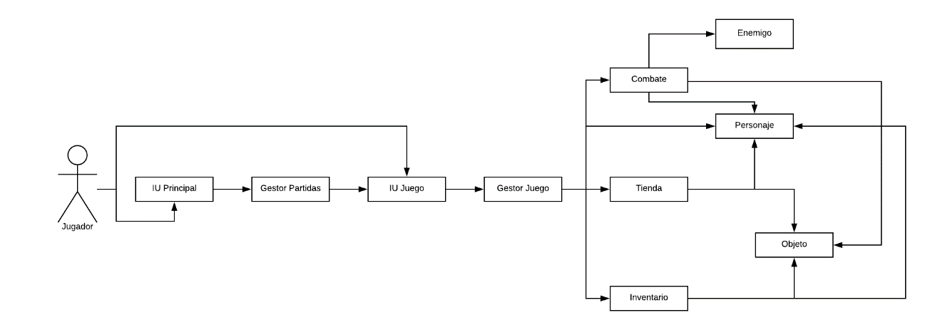

## Interfaces de Usuario

### Menú de inicio

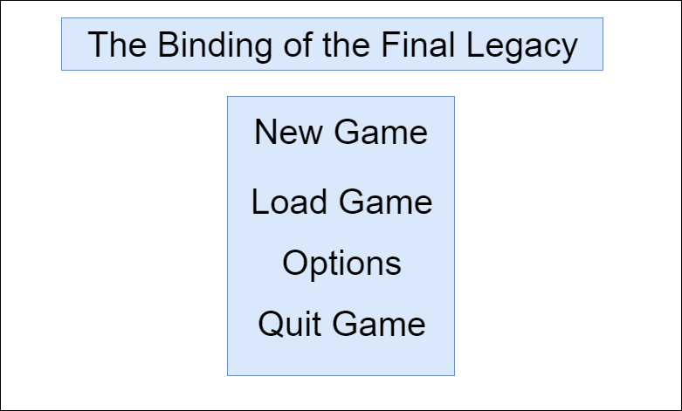

El menú de inicio contará con cuatro botones. Cada uno de ellos le permite al jugador hacer una acción distinta, las cuales son:

Nueva partida. Lleva al jugador a la pantalla de crear nueva partida.

Cargar partida. Lleva al jugador a la pantalla de cargar partida.

Opciones. Lleva al jugador a la pantalla de opciones.

Salir del juego. Cierra la aplicación.

### Menú de nueva partida

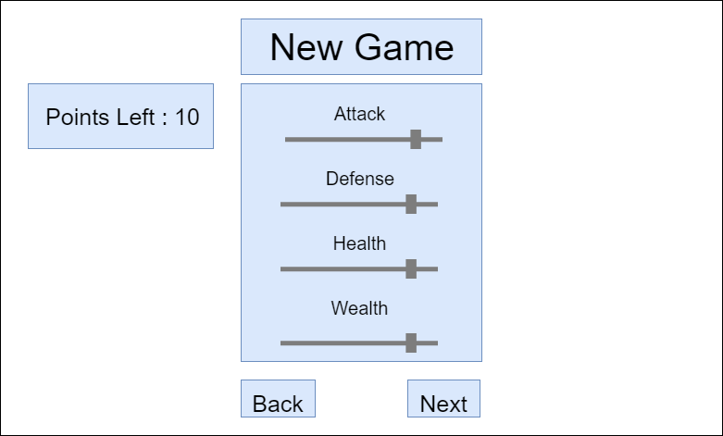

En el menú de nueva partida, el jugador deberá seleccionar los atributos que quiera para poder avanzar a la partida.

### Menú de Cargar partida

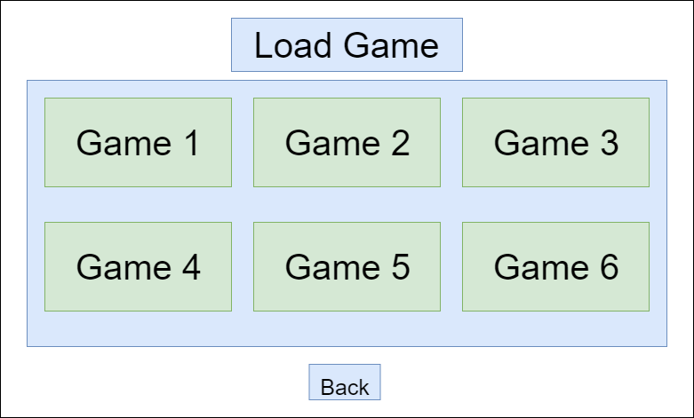

El menú de cargar partida pondrá a disposición del jugador siete botones. Seis para elegir una partida previamente guardada y otro para volver al menú principal. Cada botón de partida guardada mostrará los atributos del jugador en cuestión, así como una animación de su imagen dentro del juego.

### Menú de opciones

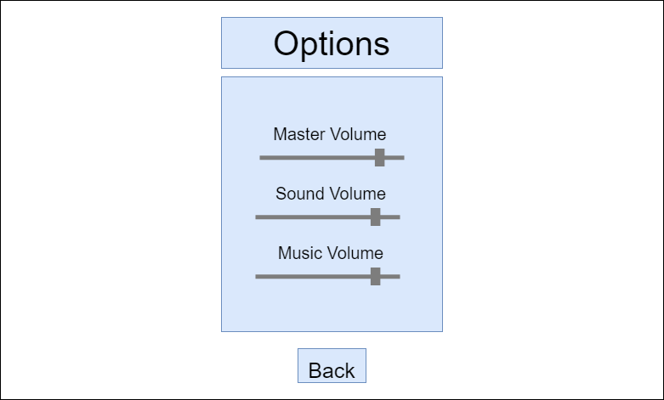

En el menú de opciones el jugador podrá cambiar a placer el volumen global del juego, de la música o el de los efectos de sonido.

### Menú de pausa

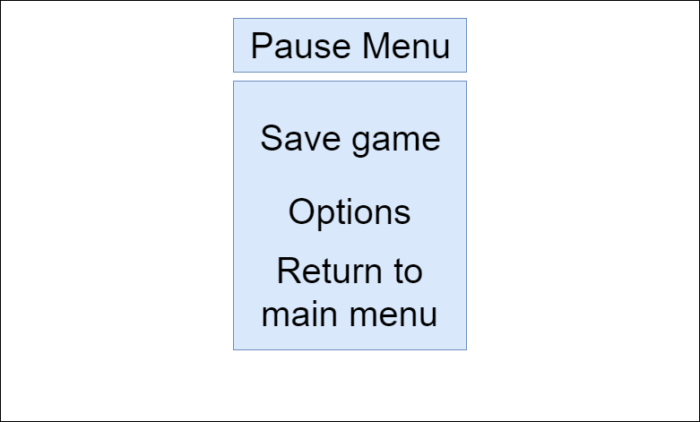

En el menú de pausa el jugador podrá guardar partida, abrir el menú de opciones o volver al menú principal.

### Tienda

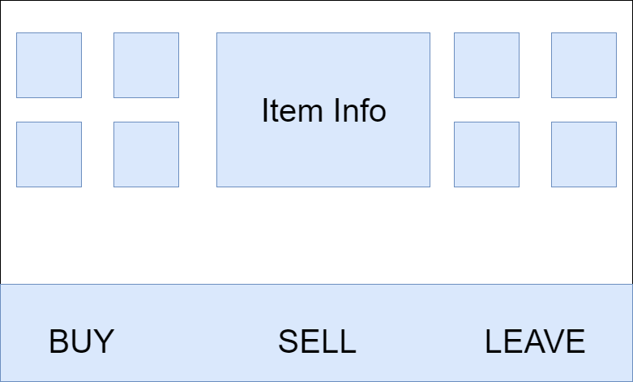

En la tienda el jugador podrá elegir si comprar, vender o salir de la tienda.

### Combate

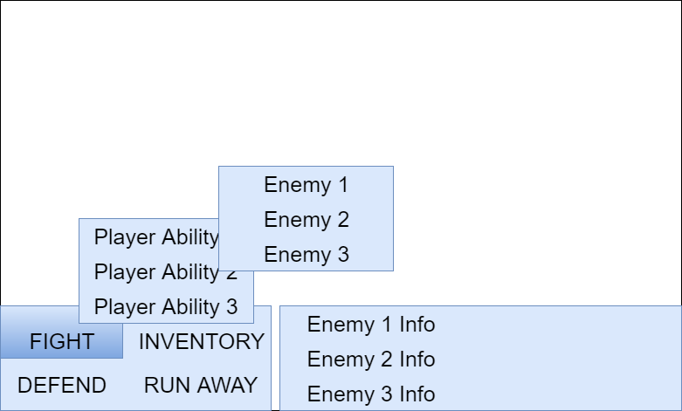

En el combate el jugador podrá elegir entre cuatro opciones. Defenderse, atacar, abrir el inventario o salir corriendo.

Si le da a combatir, se abrirá otra ventana que le permitirá elegir una habilidad, y posteriormente otra en la que elegir el enemigo al que dirigir el ataque.

### Inventario

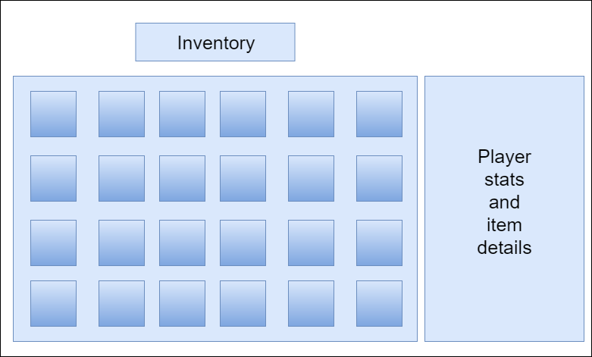

En el inventario el jugador tendrá la posibilidad de elegir cualquier ítem que tenga, usarlo si es posible e incluso equipárselo como arma o armadura.

# Diseño de Sistemas de información (DSI)

## Diseño de la arquitectura del sistema

### Descripción general del entorno tecnológico del sistema

El manejo de datos del sistema se basa en el guardado local en ficheros. El sistema tiene acceso a todos los recursos del juego, tales como imágenes de todo tipo, objetos, enemigos y habilidades. Estos tres últimos estando guardados en archivos Json para su lectura rápida.

El usuario simplemente se preocupará de darle a guardar y cargar partida, y el sistema creará archivos binarios en una carpeta específica de “Mis documentos” en el caso de Windows.

### Catálogo de requisitos de diseño

El manejo de datos como ya se ha dicho se hará con ficheros y Json. A su vez el proyecto no está estructurado de ninguna manera peculiar. El Framework de Unity no posee ningún patrón para su utilización, tales como MVC o MVVM, por lo que su estructura está dividida en carpetas dentro de la carpeta padre “Assets” (la carpeta de la que derivan todos los archivos que se pueden utilizar en este Framework).

* Requisitos del modelo de datos

|  |  |  |
| --- | --- | --- |
| Código | Descripción | Fecha |
| **RD1** | Debe tener un acceso sencillo y rápido para mejor funcionamiento del juego. | 22/04/18 |
| **RD2** | Debe ser capaz de guardar sin necesidad de conexión a internet toda la información necesaria. | 22/04/18 |
| **RD3** | No puede permitir que haya dos partidas con el mismo código. | 22/04/18 |
| **RD4** | El usuario debe tener la posibilidad de llevarse su partida a otro ordenador. | 22/04/18 |

## Modelo de las clases de diseño

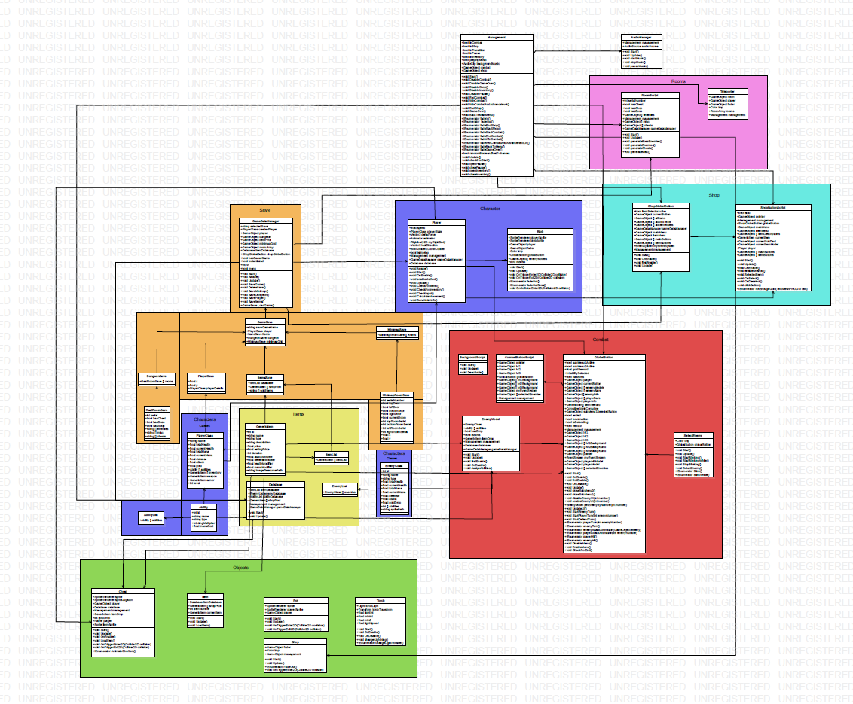

Sobre el modelo de las clases de diseño decir que, al ser Unity un Framework distinto a los convencionales, casi todos los “GameObject” se relacionan entre sí independientemente del componente que sea (La imagen, la posición en el espacio, el script, etc.), por lo que he trazado una vista simplificada de los scripts utilizados en el juego. He omitido casi todo lo de la UI y la generación aleatoria del mapa porque si no el diagrama iba a ser completamente ilegible. También he dividido por colores cada sector para que sea más sencillo de interpretar. Adjuntaré el pdf donde se puede ver todo el diagrama sin problemas junto a este documento.

## 4.3. Plan de migración y carga inicial de datos

La aplicación permite la migración de datos de una manera muy simple. Sólo es necesario copiar el archivo .sav para la partida que quieras y pegarlo en el nuevo sistema.

Como carga inicial tiene que leer datos de tres archivos json. El archivo de enemigos, el de habilidades y el de ítems. De esta manera se cargan todas las listas internas del juego.

## 4.4. Plan de pruebas

El plan de pruebas de este proyecto se estructurará modularmente mediante el modelo de pruebas unitarias.

La técnica a seguir se basará en la creación de un módulo como la tienda, por ejemplo, y su posterior testeo completo de manera individual al resto de componentes. Cada vez que un módulo se testee individualmente y se añada al resto de módulos, este volverá a ser testeado con las interacciones pertinentes.

|  |  |  |  |
| --- | --- | --- | --- |
| Código | Descripción | Tipo | Fecha |
| **PR1** | Probar a crear una partida rellenando todos los campos | V | 09/06/2018 |
| **PR2** | Probar a crear una partida dejando campos sin rellenar | F | 09/06/2018 |
| **PR3** | Probar a dejar el nombre en blanco | F | 09/06/2018 |
| **PR4** | Introducir un nombre con caracteres extraños | F | 09/06/2018 |
| **PR5** | Entrar a cargar partida con alguna partida guardada | V | 09/06/2018 |
| **PR6** | Entrar a cargar partida con ninguna partida guardada | F | 09/06/2018 |
| **PR7** | Salir del juego | V | 09/06/2018 |
| **PR8** | Generar varias mazmorras nuevas sin fallos | V | 09/06/2018 |
| **PR9** | Darle a pausa mientras andas | V | 09/06/2018 |
| **PR10** | Probar a minimizar el juego y volver a maximizarlo en todos los menús para comprobar si se pierde el foco en alguno. | V | 09/06/2018 |
| **PR11** | Colisionar con un enemigo para que se ejecute el combate | V | 09/06/2018 |
| **PR12** | Colisionar con todas las paredes de las habitaciones | V | 09/06/2018 |
| **PR13** | Abrir un cofre | V | 09/06/2018 |
| **PR14** | Testear la generación aleatoria de enemigos | V | 09/06/2018 |
| **PR15** | Abrir el inventario con algún ítem | V | 09/06/2018 |
| **PR16** | Abrir el inventario sin ítems | F | 09/06/2018 |
| **PR17** | Equiparse un ítem con nada equipado | V | 09/06/2018 |
| **PR18** | Equiparse un ítem con algo equipado | V | 09/06/2018 |
| **PR19** | Desechar un ítem | V | 09/06/2018 |
| **PR20** | Usar un ítem | V | 09/06/2018 |
| **PR21** | Usar una habilidad con maná suficiente | V | 09/06/2018 |
| **PR22** | Usar una habilidad sin maná suficiente | F | 09/06/2018 |
| **PR23** | Defenderse en un combate | V | 09/06/2018 |
| **PR24** | Escapar de un combate | V | 09/06/2018 |
| **PR25** | Comprobar la aparición de la tienda en el mini mapa | V | 09/06/2018 |
| **PR26** | Comprobar la aparición del jefe final en el mini mapa | V | 09/06/2018 |
| **PR27** | Morir en un combate | V | 09/06/2018 |
| **PR28** | Ganar en un combate | V | 09/06/2018 |
| **PR29** | Guardar la partida | V | 09/06/2018 |
| **PR30** | Volver al menú principal | V | 09/06/2018 |
| **PR31** | Aumentar la visibilidad del mini mapa | V | 09/06/2018 |
| **PR32** | Aumentar la visibilidad del mini mapa y parar a la mitad | V | 09/06/2018 |
| **PR33** | Comprar en la tienda con dinero suficiente | V | 09/06/2018 |
| **PR34** | Comprar en la tienda sin dinero suficiente | F | 09/06/2018 |
| **PR35** | Salir de la tienda | V | 09/06/2018 |
| **PR36** | Volver a entrar en la tienda después de comprar para comprobar que el estado siga igual | V | 09/06/2018 |